MA和MA3D的连接介绍
这个软件是比较直观的，所以一看就会明白的软件，只是MA的一个工具，起到显示作用，通过网线的连接（如果和台子的连接是要跳过线的网线才能连得上一般电脑店里可以做一个）如果不用跳线连就连不上得用HABU才可以，所以还是用跳过线的网线比较好
连接方法：（目前5650和5630的3D配合会稳定多）打开MA点TOOLS（工具）会出现MA Network cofiguration这个框，点进去.出现：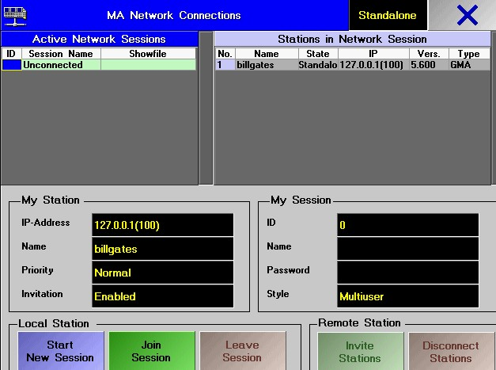
这个是离线上面的，所以是127.0.0.1(如果是控台的话就得跟据3D地址码来改成和3D上的一样的地址码)接着把ID改成1（改成任何都可以一般都改成1）另我的许多窗口要跟据和另外的软件相联有许多要改的地方，这里暂时不说）然后点左下角的START NEW SESSION就表示把这个台子的信号送出网络接口，，上半部分会出现一点的变化如下图所示
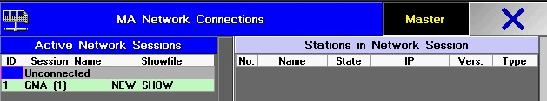
这里的GMA（1）是说这个台子的名字和ID，NEW SHOW是GMA的SHOW的名字就是NEW SHOW，点结束这个菜单，回到二级菜单如下图示：
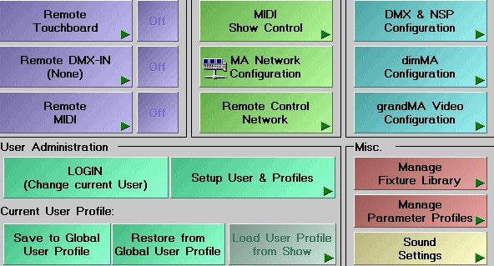这时和上面的画面就有区别啦，中间多了个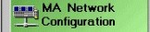这样的图标，表示连上，（按照前面这个方法做的是以控台为主关系，也是说3D只能接收控台信息的意思）再X掉结束这个菜单，打开3D
（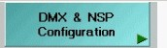这个页面里包含了网络化联接，和WYS的联接设制，和COMPTURE的联接，或IP地址的设制，及控台背后的接口的调换设制，及和ESP的联接，（关于网络都这里）
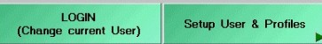
这里是MA台子可以设制超级管理员，管理员，用户，如果管理员和用户忘记了控台的密码就得请求超级管理员来再给他们一个用户或是换密码，这样有利于大家一起用台子又不相互有影响，每次控台启动的时候都要输入自已的用户名和密码（最大的型号有键盘，其它的没有键盘最好不要这样做否则就要键盘才可以进得去）
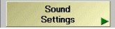这个地方是最简单的啦，声控的各种过滤效果，
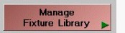你曾经在这个台子上做过的自定义灯库的都留在这里，你可以清楚的看到你做过什么灯库，这里只是显示，不能读取，读取要在SETEP里面支从硬盘读取才可以
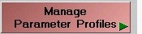这里是调光曲线的编辑窗口，这里可以创建各种的调光曲线，也有系统自己默认的各种曲线选出来，后在你想要的通道或是灯具上要用到的时候的可以选择，
打开3D：界面如下：
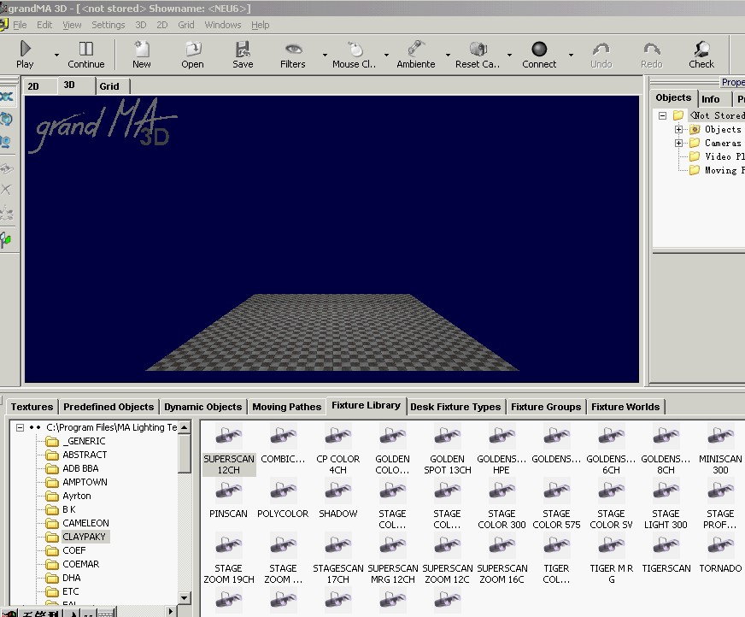
这是没有联上的样子，所以台里出是空的，点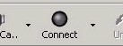出现如下画面：
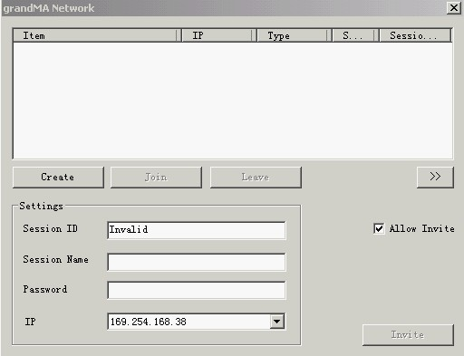
从：169.254.168.38这里找到127.0.0.1就会出现如下画面，
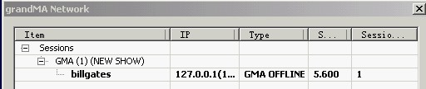这下看到了MA控台，点GMA（1）（NEW SHOW）这行，会变成蓝色点了以后JION会变成黑色，然后再点黑色就可以和台子联上，联上后显示了MA台子里的灯，如图所示：
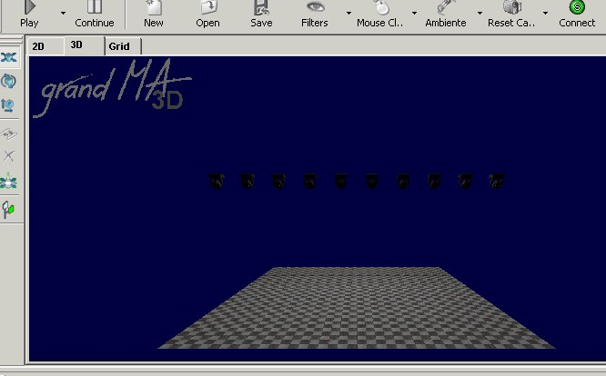
十个摇头灯在台子里的就出现，这个灯要在台子里摆好才可以显示出来，我们台子上已经光打开啦，这里怎么还没有光呢，那么左上角有一个三角形，点一下：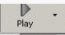就可以接受到控台的信息，此时3D就是一台显示器，显示了所以台子的动作。如图所示;
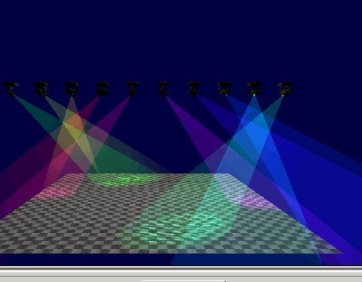此后你就可以随心所欲的操作台子了,可以在这里看到效果和色彩图案等等。

